TEΧΝΟΛΟΓΙΚΟ ΕΚΠΑΙΔΕΥΤΙΚΟ ΙΔΡΥΜΑ
(Τ.Ε.Ι.) ΛΑΡΙΣΑΣ

ΛΑΡΙΣΑ 26-09- 2011
Αριθμ.Πρωτ.8525

Αριθμός
Προκήρυξης 17/2011

ΠΡΟΚΗΡΥΞΗ ΠΡΟΧΕΙΡΟΥ ΜΕΙΟΔΟΤΙΚΟΥ EΠΑΝΑΛΗΠΤΙΚΟΥ ΔΙΑΓΩΝΙΣΜΟΥ

Το ΤΕΙ Λάρισας προκηρύσσει πρόχειρο μειοδοτικό επαναληπτικό διαγωνισμό με σφραγισμένες προσφορές για την προμήθεια και εγκατάσταση ηλεκτρονικού εξοπλισμού για τις ανάγκες των Τμημάτων της ΣΤΕΦ, προϋπολογισμού 32.000,00 ευρώ συμπεριλαμβανομένου του Φ.Π.Α.
Οι προσφορές θα κατατεθούν κλειστές στο πρωτόκολλο του ΤΕΙ/Λ μέχρι
13-10-2011 ημέρα Πέμπτη και ώρα 11:00 π.μ.
Στο φάκελο κάθε προσφοράς πρέπει να αναγράφονται ευκρινώς :
1.1.Η λέξη ΠΡΟΣΦΟΡΑ
1.2.Ο πλήρης τίτλος της αρμόδιας υπηρεσίας που διενεργεί την
προμήθεια [ΤΕΙ/Λ Περιφερειακή οδός Τρικάλων 41110 Λάρισα].
1.3.Ο αριθμός της διακήρυξης [ 17/2011]
1.4.Η ημερομηνία διενέργειας του διαγωνισμού [13-10-2011].
1.5. Τα στοιχεία του αποστολέα.
1.6. Μέσα στον κυρίως φάκελο της προσφοράς τοποθετούνται δύο χωριστοί σφραγισμένοι υποφάκελοι:
α]Φάκελος με την ένδειξη ΄΄ΤΕΧΝΙΚΗ ΠΡΟΣΦΟΡΑ΄΄ που περιλαμβάνει τα τεχνικά στοιχεία και λοιπά στοιχεία της προσφοράς σε δύο αντίγραφα.
Β] Φάκελος με την ένδειξη ΄΄ ΟΙΚΟΝΟΜΙΚΗ ΠΡΟΣΦΟΡΑ΄΄ που περιλαμβάνει τα οικονομικά στοιχεία της προσφοράς σε δύο αντίγραφα.

ΤΕΧΝΙΚΕΣ ΠΡΟΔΙΑΓΡΑΦΕΣ ΕΞΟΠΛΙΣΜΟΥ ΤΜΗΜΑΤΟΣ ΤΕΧΝΟΛΟΓΙΑΣ ΠΛΗΡΟΦΟΡΙΚΗΣ ΚΑΙ ΤΗΛΕΠΙΚΟΙΝΩΝΙΩΝ

ΤΠ&Τ 1.1 Διάταξη Εκπαίδευσης στον Έλεγχο Διεργασιών |  |  | ΣΑΕ – Αρχιτεκτονική Υπολογιστών
ΣΚΟΠΟΙ: | Εκπαιδευτικοί και ερευνητικοί και Πτυχιακές
Άλλα μαθήματα |  | Ναι
Βιομηχανικό σύστημα ΣΑΕ θερμοκρασίας, στάθμης, ροής, πίεσης (με βιομηχανικά εξαρτήματα), PID ελεγκτές και βιομηχανικό SCADA |  | ΑΞΙΑ: 20.000 €
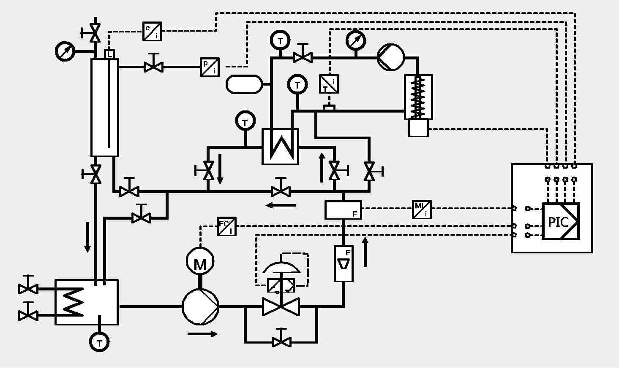
Τεχνικές Προδιαγραφές
Διαφανής Δεξαμενή, εναλλάκτης θερμότητας βιομηχανικού τύπου με πνευματική βάννα ή speed-controlled pump για actuator με ευρεία ρύθμιση και περιοχές λειτουργίας, 3-κάναλο hardware / software καταγραφικό με ΜΜΙ, ηλεκτρονικοί αισθητήρες βιομηχανικού τύπου για flow / pressure / temperature control και μέτρησης, κατάλληλο για:
- monitoring και control
- Έλεγχο ανοικτού / κλειστού βρόχου με PID ελεγκτές με κρίσιμη ενίσχυση
- 4 ελεγχόμενες μεταβλητές: Liquid-level / Flow / Pressure / Temperature control με / χωρίς πίεση με μεταβλητό χρόνο απόκρισης (time response)
- Cascade control: level-flow, temperature-flow, κ.λ.π.
- Διαφορετικούς actuators: control valve, pump with variable speed
- P, PI, PD, PID λειτουργία, PID ρύθμιση κατά ZIEGLER-NICHOLS
- Συνεχή, on-off και cascade έλεγχο και ενδεικτικά:
- Θερμαντικό στοιχείο 2kW με θερμική αποκοπή (cut-out)
- Πνευματική ή ηλεκτρική βάνα ελέγχου (control valve)
- Δεξαμενή πίεσης 2ltr, 0.5bar, max. 5bar
- Καταγραφικά, 3 channels, 0...10V, recording speed 0...3600 mm/h in steps
- PC data acquisition system RT 578.20 + RT 650.12 προαιρετικά
- Κύρια αντλία: 0.75kW, 6 stages, max. head 60m
- Βοηθητική αντλία: 25...60W, max. head 4m
- Θερμοζεύγος τύπου K: 0...200°C ή αντίστοιχο
- Ξεχωριστή console για προσομοίωση σφαλμάτων (fault simulation) (με 10 διαφορετικά σφάλματα τουλάχιστον) π.χ. διακοπή καλωδίου, εκκίνηση (start up), διακοπή (emergency shut down), ρύθμισης, λειτουργίας, συντήρησης (maintenance) και εύρεση σφαλμάτων (faultfinding)
- με Profibus κάρτα και σύστημα επικοινωνίας process για κεντρικό / κατανεμημένο έλεγχο και monitoring
- Windows NT/2000/XP
- Χρονοκαθυστερήσεις με delay coils: 1m, 8.5m, 17m
- Measuring ranges: flow rate (dp transducer): 0...100mbar; level: 0...500mm; temperature: resistance thermometer: 0...100°C, thermocouple: 0...200°C; pressure: 0...6bar
System requirements: PC with Pentium III 600MHz, 128MB RAM, 100MB free hard disc space, PCI slot, graphics card 1024x768 pixels, true color
- 1 process module, 1 service module, 1 control console, 1 fault simulator, 1 data acquisition card + software, 1 instruction manual

ΤΠ&Τ 1.2 4 Διαφορετικοί τύποι ROBOTS |  |  | ΣΑΕ – Αρχιτεκτονική Υπολογιστών - Προγραμματισμός
ΣΚΟΠΟΙ: |  | Εκπαιδευτικοί και ερευνητικοί και Πτυχιακές
4 Χ Εκπαιδευτικά Robots με τον αντίστοιχο ελεγκτή 4 τύπων ενδεικτικά : |  |  | ΑΞΙΑ: 4 Robots X 3.000 Ευρώ / Robot = 12.000 €
- τύπου SCARA / τύπου PUMA / τύπου Cincinatti, / κ.λ.π
- ηλεκτρικό / υδραυλικό / πνευματικό / με βηματικούς κινητήρες / κ.λ.π.
- περιστροφικό / σφαιρικό / κυλινδρικό / καρτεσιανό / κ.λ.π.

για ολοκλήρωση σε αυτόματη βιομηχανική κυψέλη (συγκόλλησης, τεχνητής όρασης, CNC, FMS με robotics programming και control software με 3D γραφικά και με ασφάλεια για τους σπουδαστές και το Robot με CE safety compliance
ΤΕΧΝΙΚΕΣ ΠΡΟΔΙΑΓΡΑΦΕΣ
Μηχανική δομή | Κατακόρυφη, δυνατότητα περιστροφής βάσης
Χώρος εργασίας | Τουλάχιστον 0.30 Χ 0.30 Χ 0.30
Προσέγγιση | > 300 mm τέλος αρπάγης (gripper)
Κινητήρες | Ανά άρθρωση
Διακριτική ικανότητα | 0.1 mm
Επαναληπτικότητα | < ± 0.20 mm
Έλεγχος | Αυτόνομος
 | Και μέσω ηλεκτρονικού υπολογιστή
Αισθητήρες | Π.χ. μικροδιακόπτες, αυξητικοί οπτικοί κωδικοποιητές, κ.λ.π.
Interface | Εναλλακτικά RS232 ή USBή Bluetooth ή Communication ή Infrared remote control κ.λ.π.
Προσομοίωση | Γραφικό περιβάλλον ελέγχου (virtual control)
Βαθμοί ελευθερίας | 5 rotational axes + gripper
Αρπάγη (gripper) | > 2 ή > 3 βαθμών ελευθερίας
Ωφέλιμο φορτίο | > 1 kg
Ταχύτητα | > 30 mm/sec
Άνοιγμα αρπάγης | > 30 mm
Άμεση μετάδοση κίνησης | Ηλεκτρικοί κινητήρες ή βηματικοί κινητήρες ή πνευματικά ή υδραυλικά
Έμμεση μετάδοση κίνησης | Ιμάντες, κοχλίες, γρανάζια
Ανάδραση | Επιθυμητή ανάδραση ανά βαθμό ελευθερίας robot και αρπάγης
Βάρος | 5- 20 kg
Θερμοκρασία περιβάλλοντος | 2° - 40°C
Πρόσθετα χαρακτηριστικά | Anti-backlash προστασία γραναζιών

- Παράδοση και εγκατάσταση για όλα τα παραπάνω στους χώρους του Τμήματος Τεχνολογίας Πληροφορικής και Τηλεπικοινωνιών του ΤΕΙ Λάρισας σε πλήρη λειτουργία.
Με χρόνο παράδοσης δύο μήνες

ΓΙΑ ΠΕΡΙΣΣΟΤΕΡΕΣ ΠΛΗΡΟΦΟΡΙΕΣ ΟΙ ΕΝΔΙΑΦΕΡΟΜΕΝΟΙ ΝΑ ΑΠΕΥΘΥΝΟΝΤΑΙ ΣΤΟΝ Κ. ΒΕΝΤΖΑ ΔΗΜΗΤΡΙΟ ΣΤΟ ΤΗΛΕΦΩΝΟ 6937333843.

Ο Πρόεδρος του ΤΕΙ/Λ

Ιωάννης Κόκκορας
Καθηγητής

